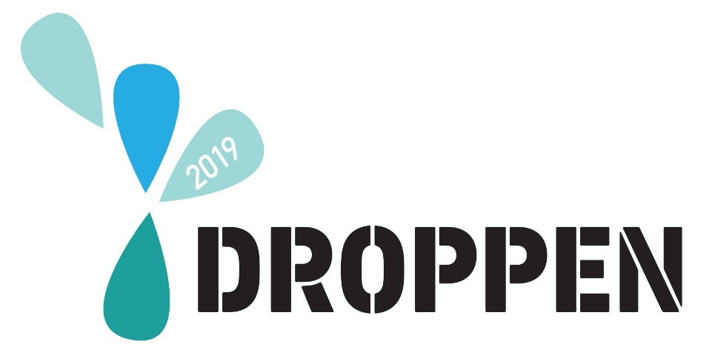 |  | Temat för övningen är vattenkris:  - Temat för vår riksomfattande beredskapsövning är brist på rent vatten.  - En vattenkris har valts som tema eftersom rent vatten är nödvändigt för oss alla.  - Genom att öva på hur vi agerari en stor vattenkris övar vi på en situation där en stor mängd människor snabbt behöver vår hjälp.  - Syftet med övningen är att testa Röda Korsets avdelningars beredskap att agera och hjälpa när en vattenkris inträffar.  - Övningen är Finlands Röda Kors beredskapsövning men med till övningen bjuds också samarbetspartners in.
Beredskapsövning 26.10.2019

Finlands Röda Kors riksomfattande beredskapsövning 2019 ordnas lördagen den 26.10.

Övningen är en riksomfattande beredskapsövning, som ordnas en gång per stämmoperiod.

Välkom ihåg till den gemensamma beredskapsövningen!

Under en vattenkris kan följande hända:  - Det kommer inget vatten ur kranen eller vattnet är förorenat  - Det går inte att rengöra avfallsvatten  - Det går inte att rengöra avfallsvatten  - En stor mängd människor behöver snabbt hjälp  - Ifall en vattenkris inträffar kan den snabbt påverka en stor mängd människor och behovet av hjälp är stort.  Här behövs Röda Korset! |  | Visste du att…  I Finland används i genomsnitt närmare  140 liter  vatten per dygn per invånare  en vuxen människa behöver  2-3 liter  vätska per dygn. Vatten är den enda matvara som utan människor kan inte överleva.
Mer information: https://rednet.rodakorset.fi/beredskapsovning2019, valmiusharjoitus2019@redcross.fi
Projektplanerare: Viivi Kirvesoja, viivi.kirvesoja@redcross.fi

